**关于宝旗有限公司用地变更规划条件公示的通告**

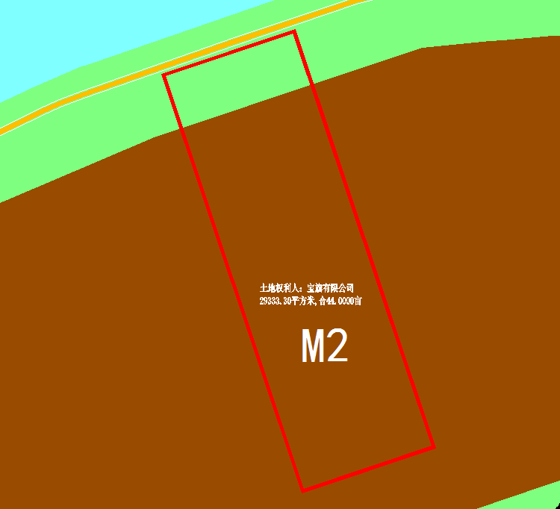

地块区位图

建设单位宝旗有限公司向我局申请变更名下用地的规划条件，我局已受理其申请。按照城乡规划相关法律、法规的有关规定，现对申请变更规划条件事项进行公示，公示如下：

**一、申请变更规划条件事项用地的基本情况**

不动产权证号（土地证号）：中府国用（2003）第041207号，权利人：宝旗有限公司，坐落：中山市三角镇三角村，土地使用权取得方式：出让，用途：工业，面积：29333.3平方米。该用地在《中山市三角镇B片区01街区控制性详细规划调整（2022）》中确定的规划用地性质为二类工业用地，地块编码：B01-B-01。

**二、原出让合同建设指标**

用地性质：工业

容积率：1.5，绿地率：30%，建筑密度：30%，建筑限高：24米。

**三、控制性详细规划建设指标**

用地性质：二类工业用地

地块编码：B01-B-01

容积率：2.0-3.5，绿地率：10%-15%，建筑密度：35%-60%，

建筑限高：≤50米，配套设施建筑高度≤100米（建筑高度控制须满足三角机场净空管理限高的要求）；需配套建设建筑面积不小于40㎡的10KV开关站一个。

年径流总量控制率：≥65%

下沉式绿地率推荐值：≥40%

透水铺装率推荐值：≥50%

**四、变更后规划条件建设指标**

用地性质：二类工业用地

容积率：2.0-3.5，绿地率：10%-15%，建筑密度：35%-60%，

建筑限高：≤50米，配套设施建筑高度≤100米（建筑高度控制须满足三角机场净空管理限高的要求）；需配套建设建筑面积不小于40㎡的10KV开关站一个。

年径流总量控制率：≥65%

下沉式绿地率推荐值：≥40%

透水铺装率推荐值：≥50%

根据《中华人民共和国城乡规划法》等法律、法规的相关规定，现就申请变更规划条件事项予以公示，公示时间自本公示刊登之日起十天。在公示期内如对上述申请变更规划条件事项有意见或建议，请使用真实姓名及联系方式，以书面形式反馈到以下地址：中山市黄圃镇兴圃大道中139号，逾期视为无异议。

联系人：何先生，联系电话：0760-89936299。

中山市自然资源局第三分局